本学期第____课时
学段科目 八上历史
本单元（课时）  第 2课时 |  | 课题名称 | 第9课铁血铸共和 ——辛亥革命 | 主备  课人 | 王欢
课标 | 了解武昌起义史实，认识辛亥革命的历史意义。
学情 | 虽然八年级学生已有一定的历史知识储备，但对历史问题的理解仍缺少辩证性和全面性认识，因此，在教学中，教师仍需根据学生的心理和年龄特征，采取创设情境、深入浅出、形象生动的方法进行因势利导，不断启发、点拨和矫正。同时，学生忽视了教材的重要性，缺乏教材的阅读能力和分析能力，教师适时引导学生依据教材理解历史事件。
教材  分析 | 本课为部编版八年级历史上册第三单元的第9课，单元主题为资产阶级民主革命和中华民国的建立，上承《革命先行者孙中山》，下接《中华民国的创建》。无论从教材角度还是历史长河视角，都是具有重大意义的一课。辛亥革命是孙中山等革命党人革命理论的重要实践，它成功推翻了中国两千多年来的君主专制制度，是中国近代第一次完全意义上的资产阶级民族民主革命。它推翻了君主专制制度，建立了资产阶级共和国，为中国的进步开启了大门。辛亥革命是中国社会近代化进程中的里程碑！本课共学习两个子目:革命志士的奋斗和武昌起义。两目之间是递进关系，武昌起义前多次革命志士的武装起义虽然失败，但是已经动摇清朝专制统治，锤炼革命力量，为武昌起义成功做出了重要铺垫。武昌起义的枪声震动旧世界，振奋了民众的革命精神，在武昌起义的推动下，全国各地的自发斗争迅速发展，形成资产阶级革命高潮。
教学  目标 | 核心素养  历史学科五大核心素养分别是唯物史观，时空观念，史料实证，历史解释，家国情怀，本课教学活动主要通过讲解、自主学习，自能展示、自能探究的方式进行问题探究教学，以此培养学生史料实证，历史解释、时空观念及家国情怀的核心素养。  知识与技能  通过对本课的学习，使学生了解和掌握革命党发动的一系列武装起义和武昌起义；掌握辛亥革命的性质和影响。  过程与方法  通过看图，培养学生的观察和识图能力；通过探究活动，培养学生自主性学习和协作性学习的能力  情感态度与价值观  通过了解革命党人前赴后继、浴血奋斗的革命史实，树立刻苦学习，报效祖国的远大志向和与时俱进、追求真理、百折不挠的奋斗精神。使学生认识到辛亥革命是中国近代史上一次伟大的反帝反封建的资产阶级民主革命。武昌起义的枪声，是辛亥革命志士不屈斗争精神的张扬，从而激发学生的爱国主义情感和不断进取意识
重点 | 早期的武装起义；辛亥革命
难点 | 辛亥革命的意义
知识  梳理 | 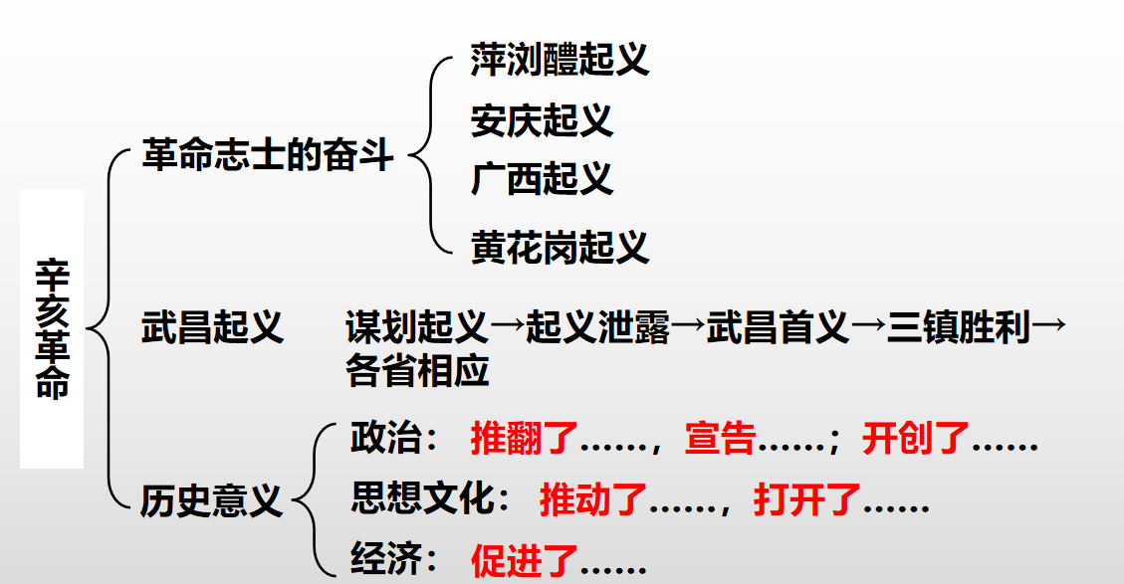
精  讲  互  动 | 新课导入  出示图辛亥革命纪念五十年、七十年、一百年、一百一十年报纸信息  - 为什么到今天还如此重视辛亥革命？  2.辛亥革命是如何爆发的？  3.对中国历史产生了什么影响？  设计意图：以图片吸引学生，通过设问为学习埋下伏笔，激发学习兴趣。  新课学习  甘洒热血写春秋  ——革命志士的奋斗  课堂活动一：  要求学生分为四个小组，分别交流讨论四个起义的时间、地点、领导人、影响或评价等问题。组内学习结束后，举手示意，小组抢答，按小组汇报总结。  设计意图：本部分主要培养学生自主阅读和获取信息并加以概括和总结的能力。  出示材料试分析：革命志士领导的这些起义为什么会失败？  材料一：同盟会领导的多次起义，由于群众基础薄弱，又往往采取突然袭击的单纯军事冒险方式，所以最后都失败了。但是，每次起义都使清王朝的统治受到了打击。革命党人那种以满腔热血为革命奋不顾身的崇高精神，振奋了全国人民的反抗意志，激起更多的人投身于反清斗争。 ——白寿彝《中国通史》  材料二：此次以限于资财，不能经营北方，只能就广州下手。八百人选定后，以费用不足，不能早集。然宽犹未足，而被敌人严防，事泄人拿，不得不东，故此失败。 ——孙中山  1.参加人员少，缺乏群众基础  2.发动的条件不够成熟（准备不充分）  3.资金不足  教师过渡：有人说一部岳麓山，半部辛亥史，据统计，我们湖南为辛亥革命牺牲的知名人士有300多人，其中先后有55名埋葬在岳麓山上。巍巍麓山埋忠骨，莘莘学子慰英雄。这些人中大部分都出生于富裕的地主家庭，本来凭着他们的出身可以过很舒适的生活，而且他们自身都非常有才，靠自己的努力也能辉煌腾达，但是他们却选择为革命冲锋陷阵，为共和壮烈牺牲，将自己的人生永远地定格在那二三十岁的青春年华。  从这些革命党人的身上，我们能感受到哪些可贵的精神品质？  热爱祖国 不屈不挠 前赴后继 浴血奋斗 视死如归……  【过渡】一次大的革命行动往往要有一定的时间来聚集能量，而辛亥革命的能量正是从1894-1911年聚集的，武昌起义是其能量的释放。  ——金冲及《辛亥革命史稿》  山雨欲来风满楼  ——辛亥革命的背景  课堂活动二  材料一 出示《时局图》和《辛丑条约的签订图》引导学生得出原因：  19世纪末20世纪初，中国内忧外患，民族危机不断加深。  出示四则材料，引导学生得出条件  材料二：据统计，1895—1910年间设立的资本在10000元以上的厂矿共有326家，资本总额近1亿元。企业数量和资本总额都超过1872—1900年间的一倍。在1905—1908年间，一度还出现了设厂办矿的热潮，4年当中新设厂矿共238家，资本总额6129万元。  ——《中国近代史》，王文泉、刘天路主编，高等教育出版社，2014版，第145页  ①民族资本主义发展（物质基础）民族资产阶级力量壮大（阶级基础）  材料三：1903年5月，章炳麟发表《驳康有为论革命书》宣传革命；邹容的《革命军》，前后翻印20多次，达百万册，影响巨大……  ②民主革命思想 的广泛传播（思想基础）  材料四：1905年孙中山等革命党人在日本东京成立资产阶级革命政党中国同盟会，提出“驱除鞑虏，恢复中华，创立民国，平均地权”的政治纲领。  ③明确的革命目标（理论基础）  ④有统一的领导革命的资产阶级政党（组织基础）  材料五：公元1911年5月9日，清政府突然宣布将粤汉铁路、川汉铁路等收归国有四川修筑铁路的股东，不仅来自绅士、商人、地主，还有农民，而且农民购买的股份占很大比例。清政府收回了路权，但没有退还补偿先前民间资本的投入，因此招致了四川各阶层的反对，从而掀起了轰轰烈烈的保路运动。清政府为了镇压革命，调动湖北军队前去四川镇压......  ⑤四川保路运动造成湖北地区兵力空虚（有利条件）  设计意图：引导学生结合历史材料，学会分析历史材料，从材料中提取关键信息。  【过渡】中国同盟会成立后，有了三民主义作为革命旗帜，孙中山和他的战友们在许多地方发动了多次武装起义，虽然失败，但是为武昌起义的成功准备了条件。  一声枪响震神州  ——辛亥革命的高潮  课堂活动三：  阅读教材第44页正文、研读文字材料、识读历史地图，回答问题。问题思考：武昌起义的时间、地点、主力、结果。  设计意图：通过表格的形式进行知识梳理，以便巩固所学知识，有助于学生了解武昌起义的相关史实。  【过渡】精神鼓舞世人，在武昌起义的推动下，各省纷纷响应。到11月下旬，全国也有一半以上的省份宣布独立，清政府的统治土崩瓦解。  出示《武昌起义后全国形势图》。  试分析：武昌起义为何能得到各省的迅速响应？  ①清政府统治失去民心  ②以孙中山为首的革命党人的长期宣传和不屈不挠的斗争得到全国人民的理解和支持。  概念解释  狭义：1911年武昌起义发生于旧历辛亥年，故称辛亥革命  广义：指以孙中山为首的资产阶级革命派为推翻清王朝、建立资产阶级共和国的全过程，包括革命思想的传播、革命团体及革命政党的建立、政治纲领的制定、历次武装起义、中华民国的成立、袁世凯窃取革命果实等。  【过渡】历史学家胡绳认为：如果脱离中国近代革命史的全程来观察问题，也许会把辛亥革命看作不过是一朵不结果实的花，但它并不是不结果实的。  如何理解这段话？你认为辛亥革命是成功还是失败了？  青史凭谁判是非  ——辛亥革命的评价  课堂活动四：合作探究根据材料，结合课本内容一、三、五组讨论成功的表现，二、四、六组讨论失败的表现  材料一：这些事件使其他省行动起来，在以后的四个月中结束了清朝的统治…… ——《剑桥中国晚清史》（下卷）  材料二：“皇帝如今都可以被打倒……还有什么陈腐的东西不可以怀疑、不可以打破?思想的闸门一经打开，这股思想解放的洪流就奔腾向前，不可阻挡了。” —金冲及  材料三：一时间，国内民主空气非常浓厚，言论、出版、结社相对自由，办报成为时尚，全国上下呈现出一派欣欣向荣的景象。 ——《剑桥中国晚清史》 材料四： 取消“老爷”、“大人”之类的称呼，代之以“先生”、“君”等平等的称呼；废除有损人格的跪拜礼，代之以简单文明的鞠躬、握手礼。  材料五：1912年——1919年，中国新建厂矿企业达470多家，投资近一亿元，加上原有扩建新增资本达1.3亿元以上，相当于革命前50年的投资总额。  材料六：由于历史进程和社会条件的制约，由于没有找到解决中国前途命运问题的正确道路和领导力量，辛亥革命没有改变旧中国半殖民地半封建的社会性质和中国人民的悲惨境遇，没有完成实现民族独立、人民解放的历史任务。辛亥革命之后，在这场革命中接受洗礼的中国人民和中国先进分子继续探寻救国救民道路。  ——习近平在纪念辛亥革命110周年大会上的讲话  政治：推翻了清王朝的反动统治，宣告了中国两千多年君主专制制度的终结。开创了完全意义上的近代民族民主革命。  经济：辛亥革命也促进了民族资本主义的发展  思想：极大推动了中华民族思想解放，打开中国进步潮流的闸门  局限性：没有完成反帝反封建的革命任务，没有改变中国半殖半封的社会性质。  设计意图：本部分着重体现的历史课程核心素养是唯物史观。通过材料学生组内合作辨析，培养学生们运用唯物史观的方法，全面、客观分析历史事件的能力。  孙中山逝世时说：“革命尚未成功，同志仍需努力”。辛亥革命没有完成的任务，恰恰是由中国共产党领导人民完成的，辛亥革命开启的思想解放的闸门，民主共和的理念，社会变革的动力，都是在中国共产党领导下的中国加速度向前的。  - 告慰革命先烈 ——振兴中华  今天我们可以告慰孙中山先生的是：  我们比历史上任何时期都更接近中华民族伟大复兴的目标  我们更有信心有能力  实现中华民族伟大复兴的目标  请革命志士放心，强国有我！请党放心，强国有我 |  |  |  | 二  次  备  课
  起义名称 | 时间 | 领导人 | 结果或意义
  萍浏醴起义 | 1906年冬 | 刘道一、蔡绍南 | 失败，但同盟会的声望由此大振
  安庆起义 | 1907年夏 | 徐锡麟 | 徐锡麟死难，秋瑾被捕遇难
  镇南关起义 | 1907年 | 孙中山、黄兴 | 夺取镇南关，最后失败
  黄花山岗起义 | 1910年 | 黄兴等人 | 虽然失败，但极大地鼓舞了全国人民的斗志
  组织推动
  主力
  过程 | 10月9号
  过程 | 开始标志（10月10号）
  过程 | 10月11号
  结果
作业 | 通过表格比较洋务运动、戊戌变法、辛亥革命。
板书  设计 | 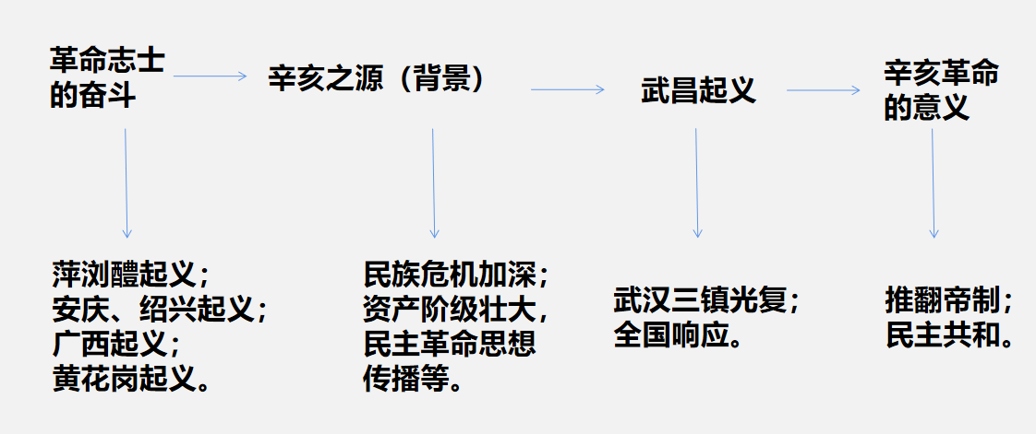
教学  反思 | 本节课教学内容比较简单，子母一共两个，教材介绍的比较详细。在教学设计前教师的教学理念定义为：培养学生解读教材的能力，通过对教材知识的朗读，培养学生的专注力、分析能力和综合能力，为以后的材料解读打下基础。所以在对本课的学习中就从教材出发，分析好教材、学好教材上的历史史实成为教学的核心灵魂。为了更好地培养学生的分析能力、开阔学生的视野，也适当的增加了一些简单的课外知识，从而激发学生的学习兴趣。从深度来讲，本节课增加了分析辛亥革命的背景，但是从学生的学情和时间考虑可适当舍弃，本课需要重点引导学生运用史料分析辛亥革命的影响。

